

东莞城市学院文件

东莞城〔2024 0 号

关于印发《东莞城市学院科学诚信与 学术道德规范》的通知

校内各单位：
现将《东莞城市学院科学诚信与学术道德规范》印发给你们, 请遵照执行。

印发明细：《东莞城市学院科学诚信与里疑德规范》

东莞城市学院： 甫27 By
20 4 年 3
*

2024 年 3 月 27 日印发
东莞城市学院办公室



东莞城市学院科学诚信与学术道德规范

第一章总则

第一条根据《中华人民共和国科学技术进步法 (2022) 》《国 家自然科学基金项目科研不端行为调查处理办法 ( 2022 ) »《科 研失信行为调查处理规则》等法条，为促进我校科研工作的规范
化，防止学术腐败，营造公平、健康的学术氛围和环境，提高教
师和科研人员的学术素养，造就一支学术作风严谨的研究队伍， 多出成果，以提升我校的学术地位和影响，根据国家有关法律及 规定，并结合学校实际情况，制定本规范。
第二条 本规范适用于东莞城市学院在编在岗 ( 含聘用、调 入 ) 的所有从事教学、科研及相关工作的教师、研究人员、职员
( 以下统称为科研人员 ) ；以东莞城市学院名义发表作品的，或 参加我校承担的教研科研项目的学生，其研究成果中单位署名为
"东莞城市学院" 的，均适用于本规范。

第二章学术道德规范

第三条 树立良好的学术道德风尚，自觉维护学术的高尚、
纯洁与严肃性，遵守国家宪法和法律，加强职业道德修养，自觉 接受社会舆论监督，自觉维护科研人员的声誉，旗帜鲜明地反对
伪科学。

-2 -



第四条保持严谨求实、科学创新的态度，坚决反对急功近
利、浮夸浮躁和不劳而获的行为，坚决遏制沽名钓誉、自私自利、 损人利已等不良风气。
第五条 自觉维护学术尊严，反对投机取巧、粗制滥造、盲 目追求数量不顾质量的浮躁作风和行为。科研人员在学术活动中 要弘扬团结协作的精神，互相尊重，主动配合，避免不利于团结 协作的现象发生。反对为个人或小团体的私利而损害国家和他人 的利益。青年科研人员要尊重老年科研人员，老年科研人员也要 注意培养和关心青年科研人员。
第六条自觉维护学术评价的客观公正。在参与各种推荐、 评审、鉴定、答辩和评奖活动中，坚持客观公正的评价标准，自 觉抵制不良风气的影响和干扰。学术研究应以科学探讨为目的， 科研人员应以实事求是的态度、严格的要求、严谨的方法进行科
研工作。在申报项目或接受委托项目时，应对项目进行认真的调 查研究和可行性论证；在科学技术评价过程中遵循客观、公正、 准确的原则；在技术交易活动中遵循诚实、守信、互利的原则。
第七条具备良好的法律意识，保护学校和个人的知识产 权，并尊重他人的知识产权。

在学术研究中严禁任何形式的剽窃、抄袭行为。引用他人作品应 注明出处，并不能构成本人作品的实质部分，不能影响被引用作品著 作权的行使。

-3 -



以翻译、改编、汇编、注释等方式使用尚处于著作权保护期 的作品并发表的，必须征得原作品著作权人或出版权所有人的许 可并支付报酬，不得影响原作品著作权的行使。法律另有规定的 除外。
未参加作品创作，不得在作品上署名。
第八条 为执行学校（包括所属单位）任务或主要利用学校 物质技术条件（资金、设备、材料、场地、未公开的技术情报和 资料）完成的具有独创性的学术论文、著作、教材及其他文学艺
术作品为职务作品，著作权由作者享有，但学校有权在其业务范 围内优先使用。作品完成两年内，未经学校同意，作者不得许可 第三人以与学校使用的相同方式使用该作品。
法律、行政法规规定或者合同约定著作权由学校或其他组 织、法人享有的职务作品，作者可享有署名权。
凡对学校的调查报告和宣传报道类作品，应报送学校党委宣 传部审核后方可公开发表。科研项目的负责人和参与人必须是该 项目的实际研究人员，严禁只挂名、不研究的行为。
第九条 在科研项目的开题、论证阶段应做好充分的背景分 析和查新工作。论文、专著应就所论证的课题概略地说明该领域 他人的研究成果及研究现状。 •
第十条 科研人员在学术研究活动中应自觉遵守国家法律、 社会公德和学术道德规范：

-4 -

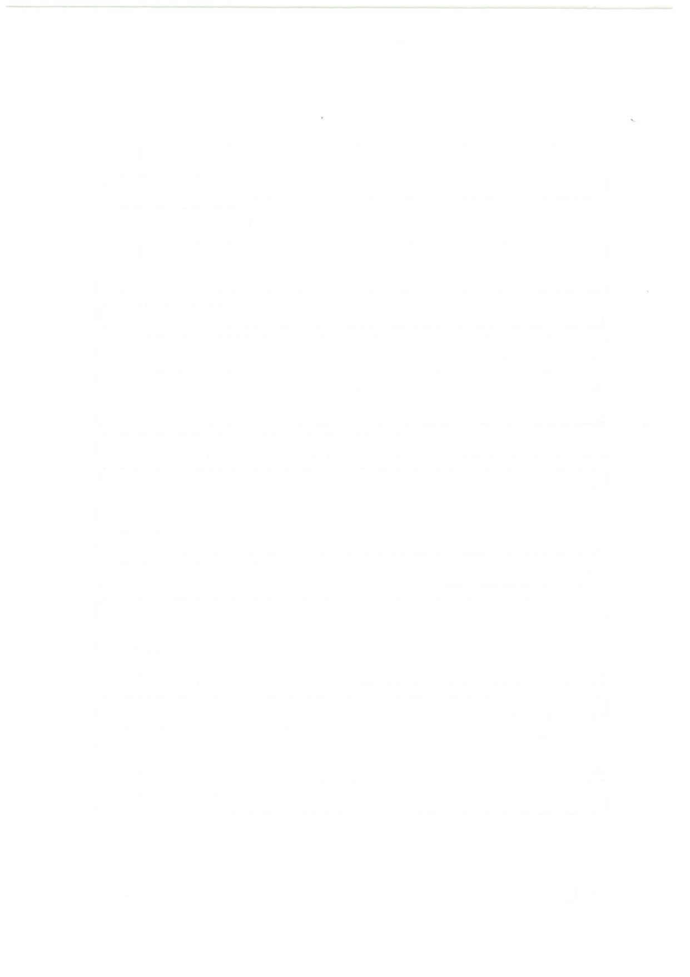

（一）在学术活动中，严格遵守《中华人民共和国著作权法》
《中华人民共和国专利法》《中华人民共和国商标法》等有关知 识产权方面的法律。
（二）进行学术研究，应首先检索与之相关的文献，了解相
关领域他人的成果，承认并尊重他人的知识产权。凡在科研成果 中直接引用文献资料，须注明出处；引用他人观点、数据、论述, 须注明来源。引用文献为图书者，须注明书名、作者、版次、页 码、出版社；为期刊者，须注明篇名、作者、卷期、出版时间。 所有引文须认真核对，中间有省略的，须打省略号。凡转引文献, 须注明转引出处，不能把转引文献当作原始文献来用。凡仅通过 中文译文而引用的外文文献，须注明中文译文的出处，不能直接 注明引自外文文献。完全没有阅读过的文献，不得列入参考文献。
合作研究的成果应根据合作者对成果所做的贡献大小顺序署名， 另有约定的除外。成果的署名应在成果公开前经所有署名人审
阅，所有署名者应对本人完成部分负责，成果第一完成人对成果
整体负责。
（三）对自已或他人的成果进行介绍、评价、翻译、注释时, 应遵循客观、公正、准确的原则，正当使用学术批判权利，正确 对待学术批评，同时承担相应责任。 •
（四）在各种科研合作与交流及其他各种社会、经济活动中, 应保守国家秘密和学校的技术秘密，注意保护国家和学校的知识

-5 -



产权，应保密的成果在公开和使用时应遵守国家有关的法律法 规。
（五）职务作品发表时，应注明作者单位。合作作品的署名 顺序、方式由合作作者约定。若发生争议，应通过协商、调解或 司法等途径解决，不得影响正常的工作关系。
（六）图书出版时，应准确标明作者的创作性质，如实标注
作品的“著” "编著” “主编" “参编” "译” "校” “注" “资
料汇编”等不同的创作类型。
（七）实事求是地表述自己的研究成果，不得贬抑或故意忽 略他人成果以抬高或鼓吹自己。在学术争论中，应以理服人，不 能谩骂、诽谤或对他人进行人身攻击。在学术研究中，凡受到别 人启发、帮助的，应以适当方式加以说明或表示感谢。
第十一条科研人员不得有下列违反学术道德的行为：
（一）抄袭他人已发表或已完成但未发表的成果，或者剽窃 他人的学术观点、学术思想。
（二）主观臆造学术结论，或为得出主观愿望上的学术结论 而故意捏造、伪造、篡改实验数据、研究成果或引用的资料。
（三）在具有公示效力的正式文书和材料中填写个人学术情 况时，不如实报告学术经历、学术成果，涂改或伪造专家鉴定、 各种证书或其他学术证明材料。
（四）未参加实际研究或未经作者同意，在别人发表的作品 或完成的成果上署名。

-6 -

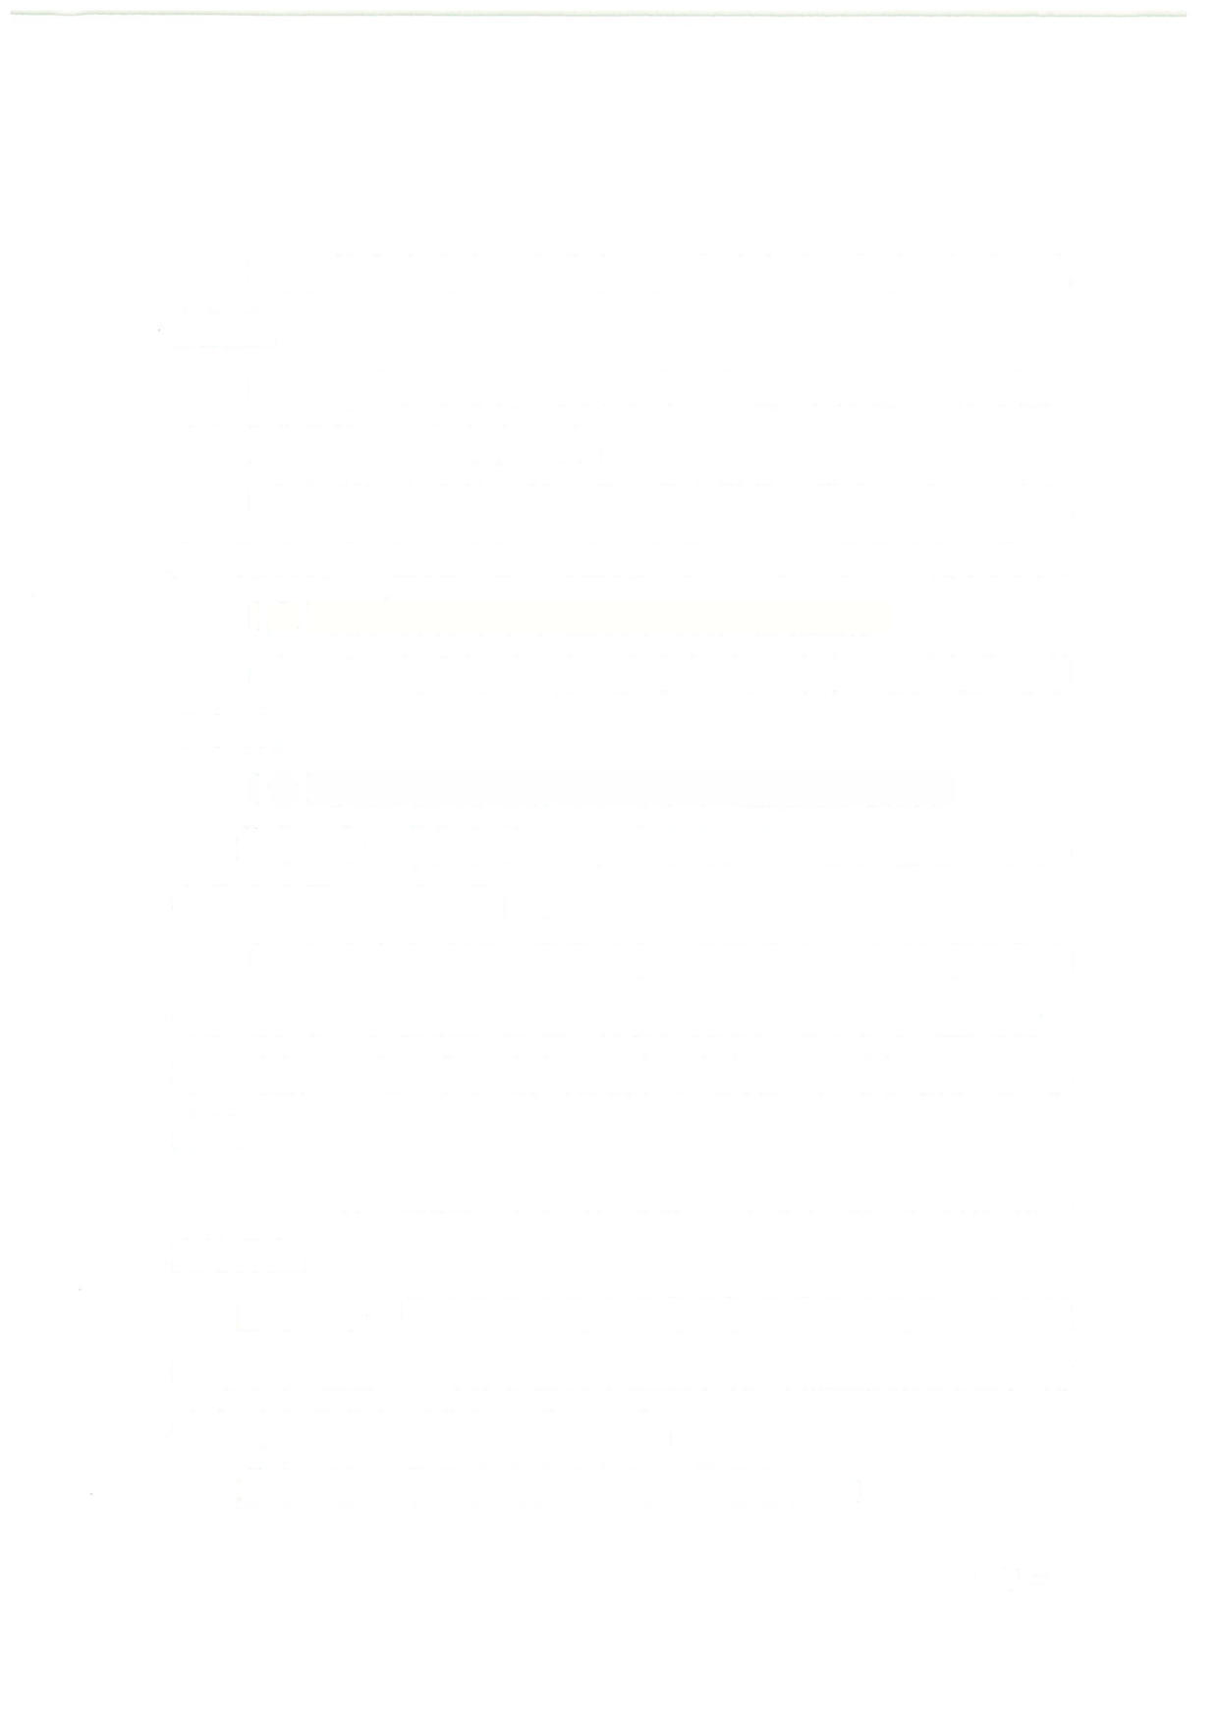

（五）故意夸大自己或他人研究成果的学术价值、经济及社 会效益。
（六）未全面了解他人成果和学术思想而对其歪曲或诋毁， 对正常学术批评采取报复行为。
（七）利用自身的工作职务、学术地位、学术评议及评审权
力，收受贿赂，故意压制、诋毁他人学术活动、学术思想和成果。
（ A ）为获得自身学术利益而对他人行使贿赂。
（九）违反保密原则和知识产权规定，对外泄露应保密的学 术事项。
（+）其他违反学术界公认的学术道德规范的行为。
第十二条 学校各单位、相关部门在维护学术道德方面应具 有并认真履行下列职责： .
（一）在人事录用、职称晋升、岗位聘任、项目审批和检查 评估过程中，认真调查候选人或项目负责人遵守学术道德的情
况，对有严重违反学术道德行为并经查实者，由学校按规定严格 处理。

（二）对发现有违反学术道德的情况，根据规定程序进行严肃认 真的调查。
第十三条 学校学术委员会作为学校学术监督机构，负责受 理对学术道德方面的署名投诉举报或申诉，并按照有关程序严肃 认真对有关学术道德问题进行调查。
第十四条学术委员会监督的工作程序如下:

-7 -



（一）学术委员会在收到投诉举报或申诉之后，应在 5 个工 作日内根据举报人、投诉人或申诉人等提供的材料的具体情况作 出相应决定：1•不启动调查程序，向举报人、投诉人或申诉人作
出说明。2.向校长报告，组织专家小组进行调查和研别。
（二）调查组形成书面调查报告，并依据有关规定提出明确 的处理意见的建议。
（三）学术委员会调查组成员必须在调查报告上签名，向校 长办公会议提交调查结论和处理意见的建议，由校长办公会议作 出处理决定，必要时应征求学校学术委员会和教学委员会的意
见。
（四）处理意见书面下达至举报人和被举报人，并视情况以 适当方式通报全校。对被举报人的处理意见记入其学术档案。
（五）调查组成员应采取回避制度，在调查过程中应严格保
守秘密，采取适当可行的措施保护投诉举报和申诉人。被举报人 如果对处分决定有异议可以提出申诉，中诉期内不停止决定的执 行。在校长办公会议作出最终处理决定之前，一切调查工作和资 料均在保密范围内，有关人员不得泄漏调查细节和处理情况。
（六）被举报人如果对处理决定有异议，可以提出申诉，申 诉期内不停止决定的执行。

第三章管理规范

-8 -



第十五条 教师和科研人员应积极申报各级纵向科研项目，力争 横向合作项目。学校把获得科研项目作为对教师和科研人员考核、晋
级、奖励的重要指标。学校鼓励各单位把科研项目的争取、实施与学 科建设结合起来。凡与校外单位合作申请科研项目时，需签订有关经 费分配、成果分享协议。
第十六条 凡承担各级各类科研项目者，有义务遵守项目审批 （合作）单位提出的相关规定、要求，有责任按期开展项目研究，接 受中期检查，上报阶段成果，按时结题。如因特殊情况（出国进修、 重病等）不能按时结题者，应及时提供书面说明，并确保该项目在推
迟的期限内完成，以免影响我校其他人员对该级该类项目的继续申
报。
第十七条学校将在一定范围内按一定程序遴选、资助学校教师
和科研人员出版优秀学术著作。

第四章违规责任

第十八条学校科研部接受有关学术腐败的举报，配合学校 有关部门进行调查，并公布调查及处理结果。
第十九条 学校教师和科研人员违反上述规范的，学校将视 情节轻重给予批评教育和相应的行政处分。
对未给学校声誉造成不良影响的一般违规者，由所在单位和
科研部给予口头提醒和批评；屡教不改者，由学校提出通报批评。

-9 -



给学校声誉造成不良影响的严重违规者（主要指抄袭、剽窃 或严重侵占他人成果），学校将视情节给予相应的行政处分，并 退回所获相关奖励及相关薪酬待遇。
第二十条 对参加学校承担的科研项目的学生违规者，由违 规者的导师及所在单位给予口头提醒和批评。屡教不改者，由科 研部及所在单位进行通报批评和处理。给学校声誉造成不良影响 的严重违规者（主要指抄袭、剽窃或严重侵占他人成果），取消 其毕业论文答辩资格，同时追究其导师责任。已获得学位者，由 校学位委员会讨论撤销其学位。
第二十一条对没有特殊原因而长期不能完成所承担科研
项目的负责人，由科研部提出批评，并责令其退还项目经费及学 校的配套费等一切经费，由此影响学校其他人员对该类项目继续 申报的，取消其三年内申报项目的资格。

✓

第五章附则

第二十二条 本规范自学校印发之日起施行，由学校学术委 员会负责解释、修订。学校原有与本规范相同或相冲突的文件同 时停止执行。

-10 -

